标的物介绍
一、基本情况
湛江市展盛贸易有限公司等2户债权（下称“标的债权”），截至处置基准日2026年5月31日，标的债权本金合计7,048.24万元。
具体情况如下：
单位：人民币/万元
序号 | 借款人名称 | 本金 | 债权金额 | 抵质押物情况 | 保证人 | 诉讼情况
1 | 湛江市展盛贸易有限公司 | 5,448.83 | 19,988.66 | 湛江市俊丞贸易有限公司提供位于湛江市坡头区鸡咀山公路北侧的土地使用权（商住用地，面积为44035.43平方米）及地上的楼房1幢（建基面积579.32平方米,建筑面积3995.30平方米。  由于上述抵押物同时为通宝公司、展盛公司贷款提供抵押担保,故抵押物价值按贷款占比分摊，通宝公司占比23%，展盛公司占比77%。 | 湛江市俊丞贸易有限公司、容华通、戴亚水、文星懿 | 终本执行，抵押人破产
2 | 湛江市通宝贸易有限公司 | 1,599.41 | 5,852.47 |  | 湛江市俊丞贸易有限公司、文星懿、文泓鉴、文泓铸、陈亚田、孙木庆 | 终本执行，抵押人破产
合计 |  | 7,048.24 | 25,841.13

二、资产介绍
本项目债权抵押物为位于湛江市坡头区鸡咀山公路北侧的商住用地使用权（面积为44,035.43平方米）及地上的楼房1幢（建基面积579.32平方米,建筑面积3,995.30平方米），属于俊丞公司开发的“仁海花园”小区项目中的一部分（“仁海花园”总规划用地面积231,288平方米，涉及13宗土地使用权，本项目债权为其中之一）。
抵押土地位于湛江市坡头区鸡咀山公路北侧，周边多为商住区,区域繁华度较高。距离湛江西站约21公里，汕湛高速入口约4.5公里,区域内有海川快线、海东快线等主干道，道路通达度较高，公用设施较完善。土地开发程度达宗地外五通，地势平坦，宗地地基承载力适宜，宗地内土地平整。
抵押房产为混合结构6层商住楼，实际用途为商住用途，外墙为马赛克；公共部分内墙刷乳胶漆，水泥地面；门窗分别为铁门、木板门、铝合金窗、铁窗等；安装水电设施、消防设施齐备；整体成新度一般。
三、主要抵押物及周边照片
抵押物方位及现场情况如下：
仁海花园区位图
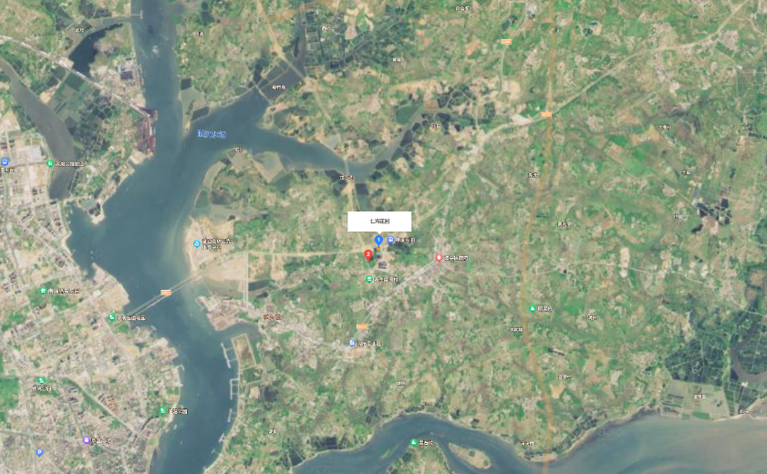
仁海花园俯视图
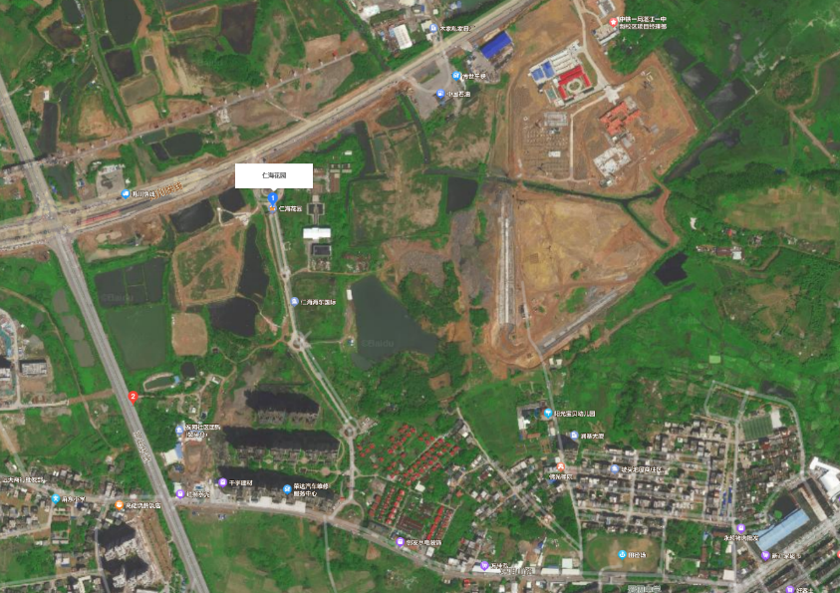
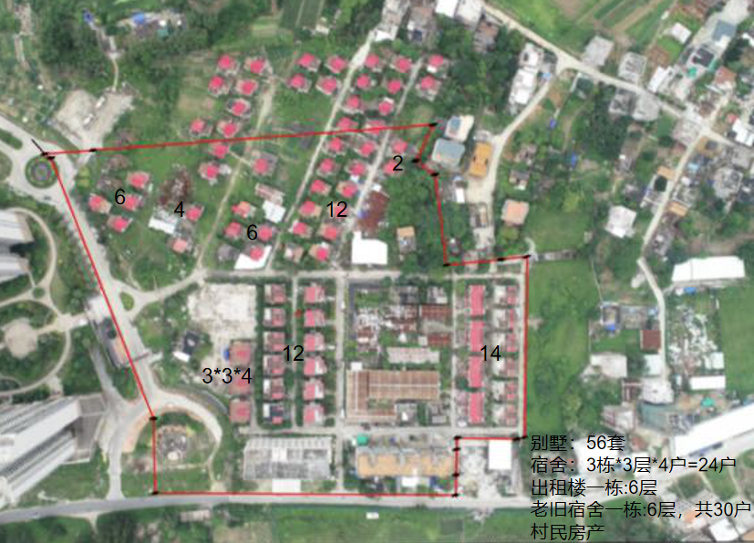
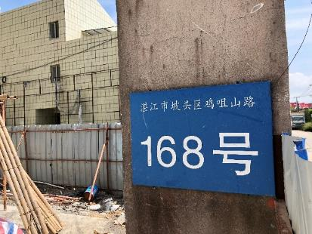 | 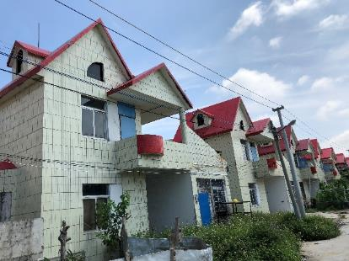
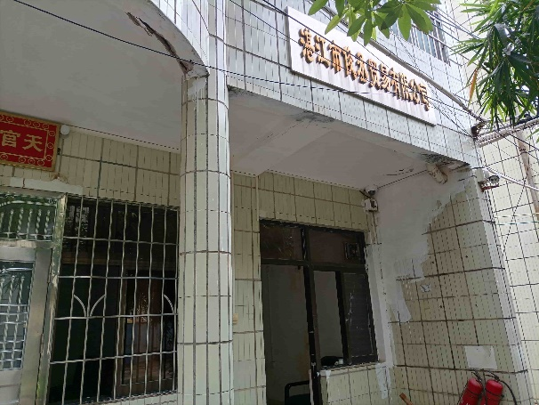 | 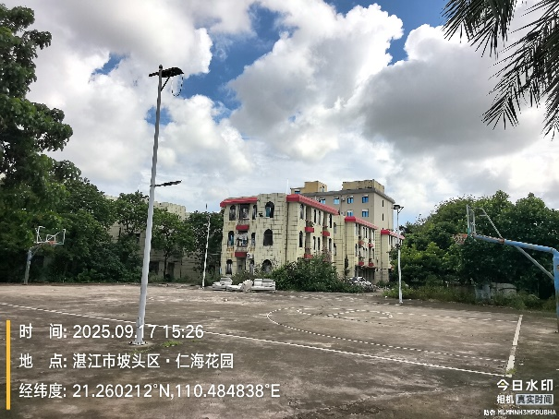
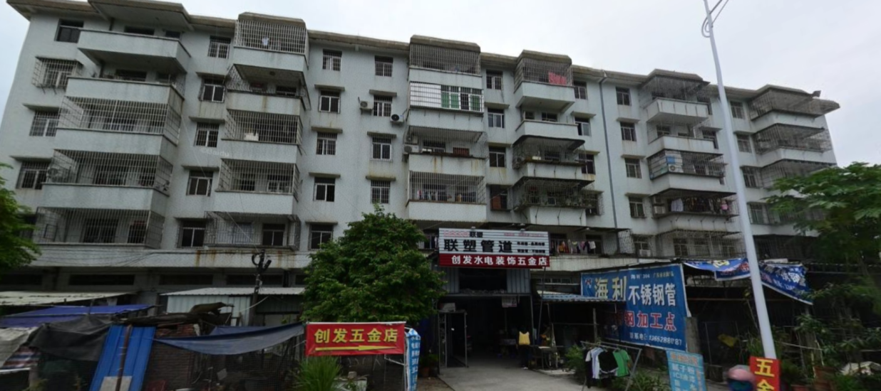
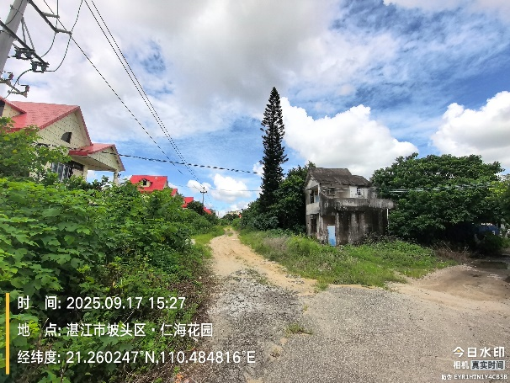
注：1.本清单仅列示截至【2026】年【5】月【31】日的债权本金，债务人和担保人应支付给我司的利息、罚息、复利、违约金及其它应付款，按借款合同、担保合同及中国人民银行的有关规定或生效法律文书确定的方法计算；
2.若债务人、担保人因各种原因更名、改制、歇业、吊销营业执照或丧失民事主体资格的，请相关承债主体或主管部门代为履行义务或履行清算责任；
3.以上内容如有错漏，以债务人、担保人等原已签署的交易合同及/或生效法律文书等相关法律文件为准；
4.资产介绍及照片内容仅供参考,我司不对其承担任何法律责任。

